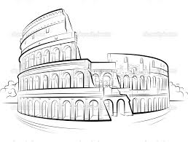

Réalisation d’un

Carnet de voyage

Voyage en Italie

Octobre 2015

Le but est de constituer un album souvenir agréable à feuilleter, retraçant l’essentiel du voyage.

Votre carnet de voyage contiendra :

* Votre nom prénom classe
* Le nom de votre professeur accompagnateur
* Une Page de présentation
* Un sommaire (+ Pagination du rapport)
* Des informations concernant vos découvertes, ce que vous avez appris, ce qui vous a surpris, ému….Vos commentaires concernant les visites, les paysages ….
* Des images (cartes postales, tickets, plans, photos, dépliants, dessins……) originales, les documents distribués pendant le voyage

Et éventuellement

* Un glossaire contenant les mots nouveaux que vous aurez rencontrés pendant le voyage concernant l’architecture, la civilisation latine…..
* Une bibliographie

Ce travail sera évalué par les professeurs accompagnateurs, selon la qualité du travail, la créativité, l’originalité, le soin, l’orthographe…

N’oubliez pas de relier votre carnet de voyage (vous pouvez acheter une spirale en papeterie (1 ou 2 euros), et faire relier au CDI)

A rendre au CDI avant le 30 novembre.

Mesdames Ekoos, Hardouin, Poiron

Messieurs Albert, Janlin